智慧記錄：电力交易持仓策略规划 2026年6月1日
錄音主題：电力交易持仓策略规划
錄音時間：Jun 1, 2026 (Mon) 10:30 - 11:48 (GMT+08)

智慧記錄由 AI 產生，可能不準確，請謹慎甄別後使用

總結
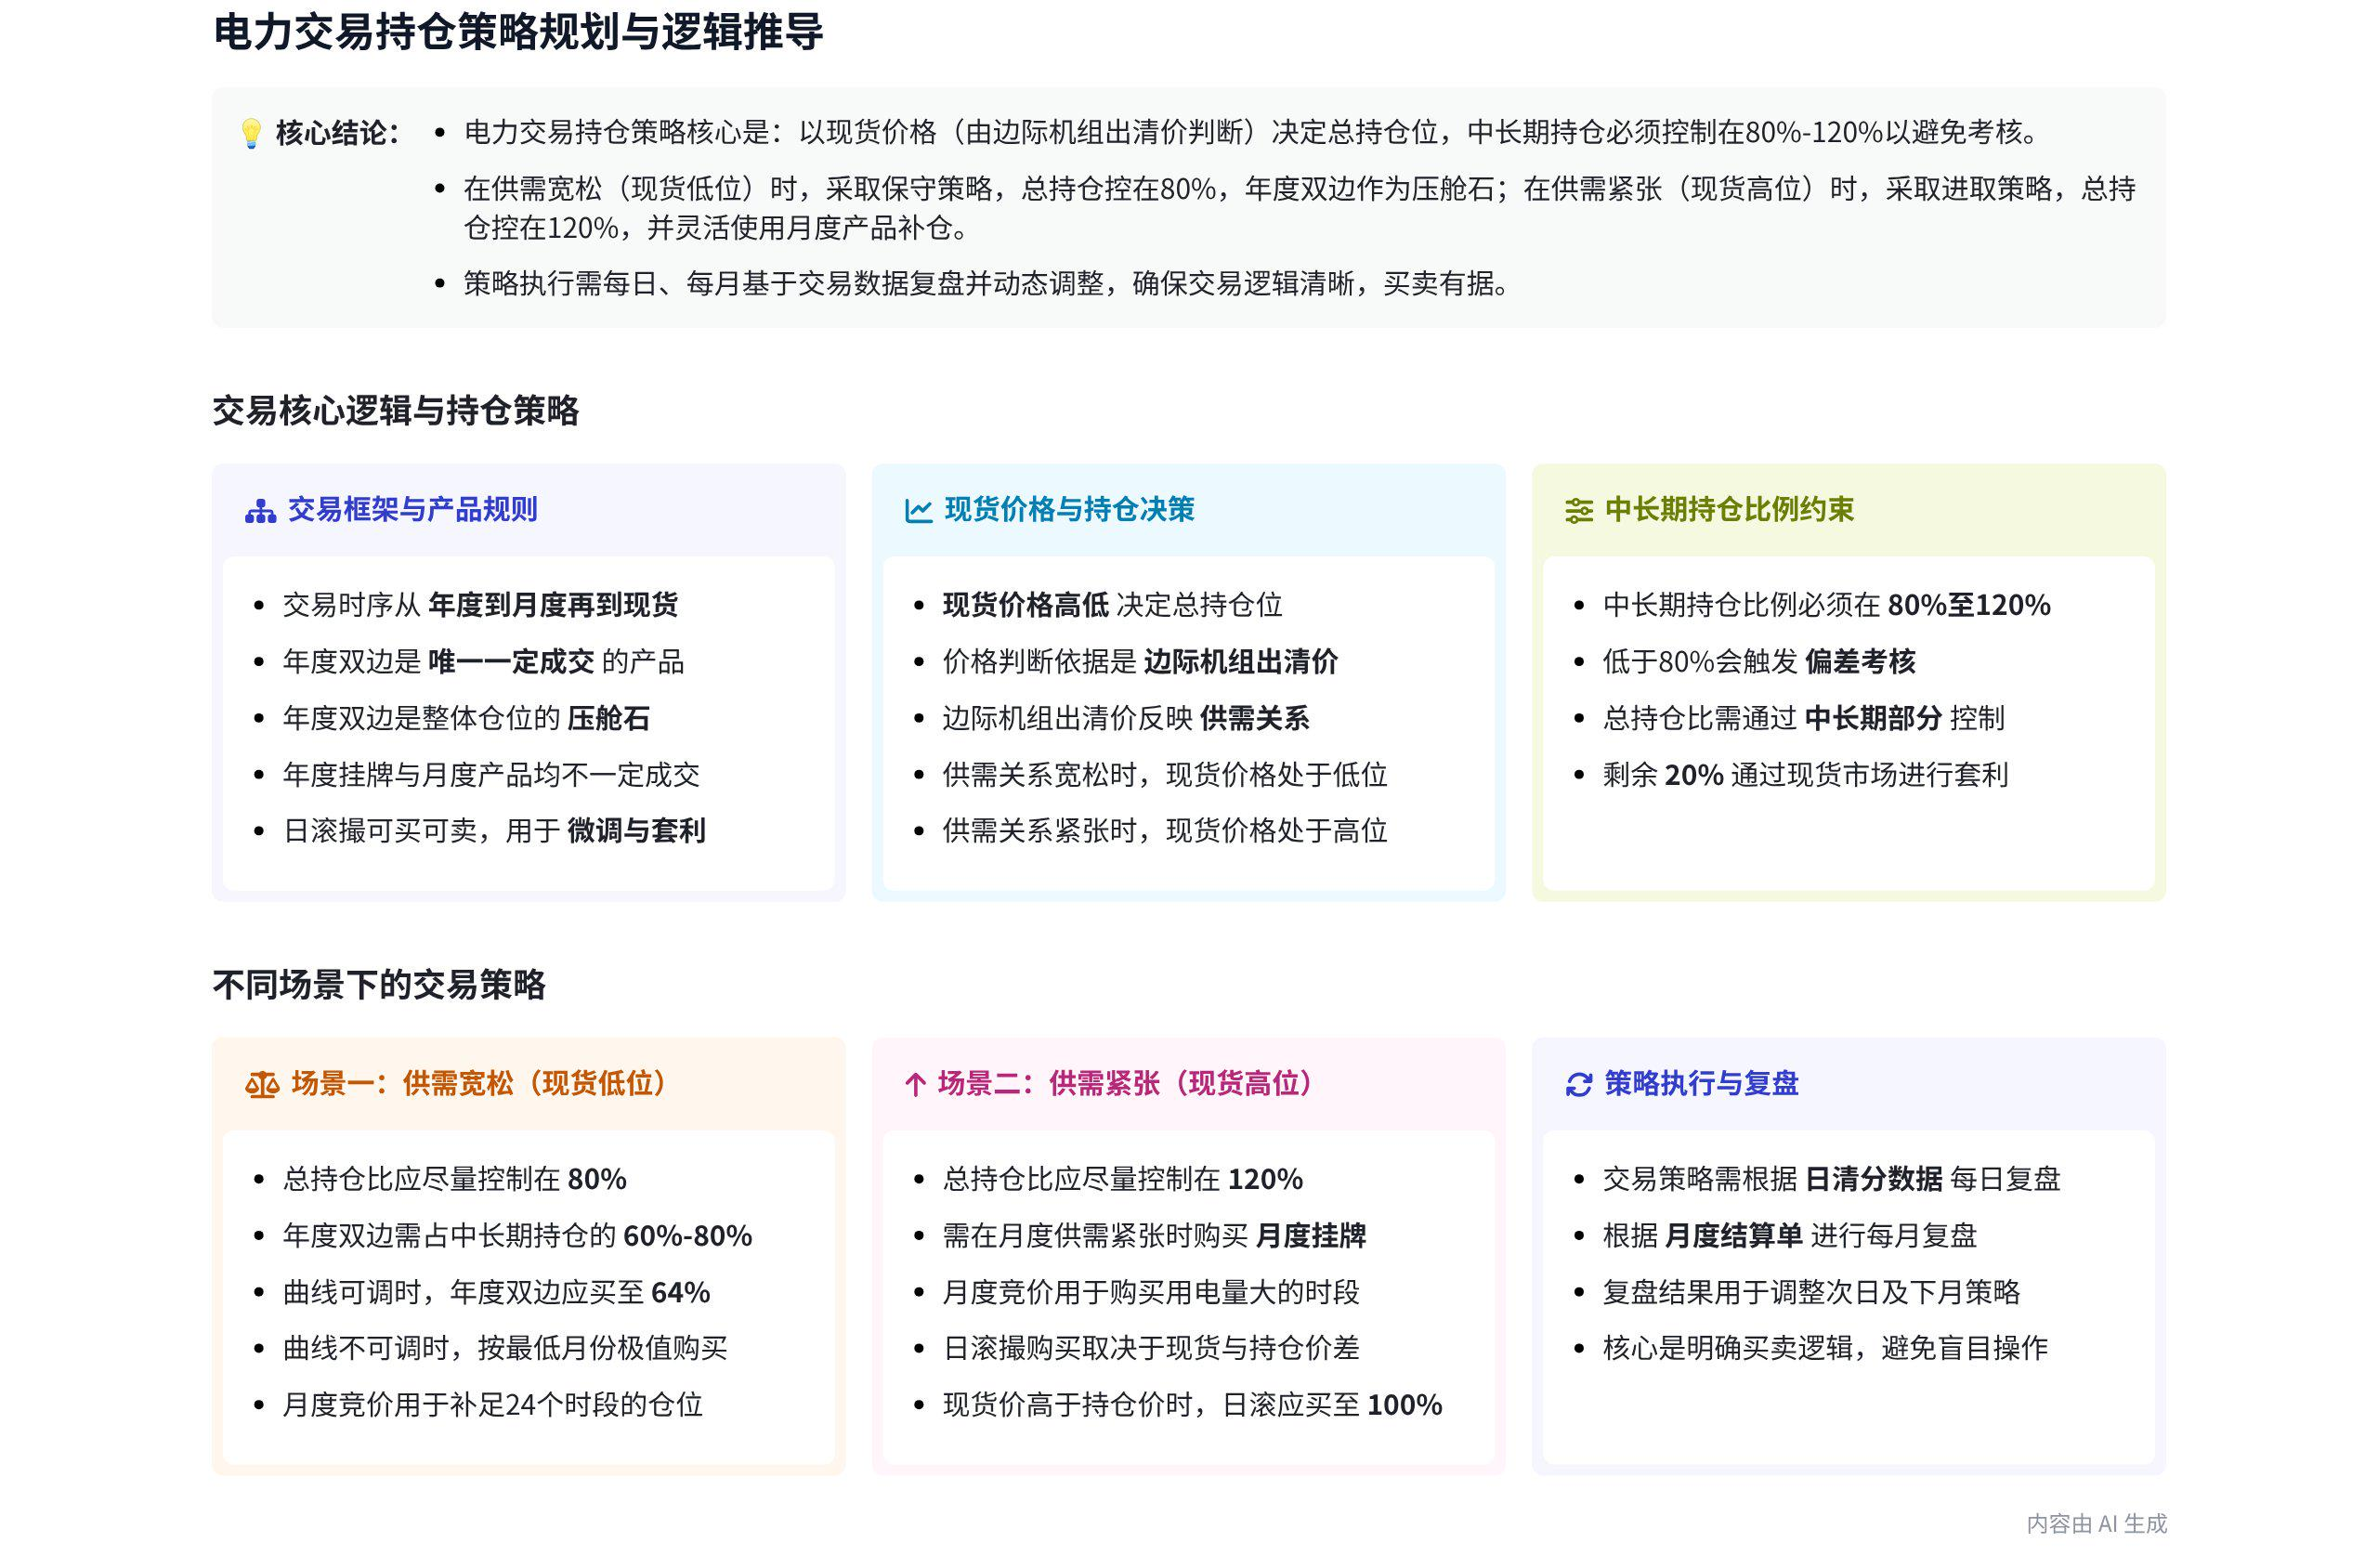
音频围绕电力交易的交易策略、持仓决策和产品购买等方面展开讨论，明确了各交易产品的特点和交易规则，以及根据现货价格和供需关系确定持仓比例的方法，并提出根据交易数据进行复盘调整策略的要求，内容如下：
- 交易产品特点及策略
- 年度交易产品  - 年度双边：是可调的曲线，按月可调，一定成交，只能买不能卖。电厂常希望按直线交易，但应寻找可配合调整曲线且价格最低的电厂合作，使仓位与实际情况吻合。  - 年度挂牌：是一条直线，按月按时段均分，不一定成交，用于补充年度双边不足的量，不同电厂价格不同。 | 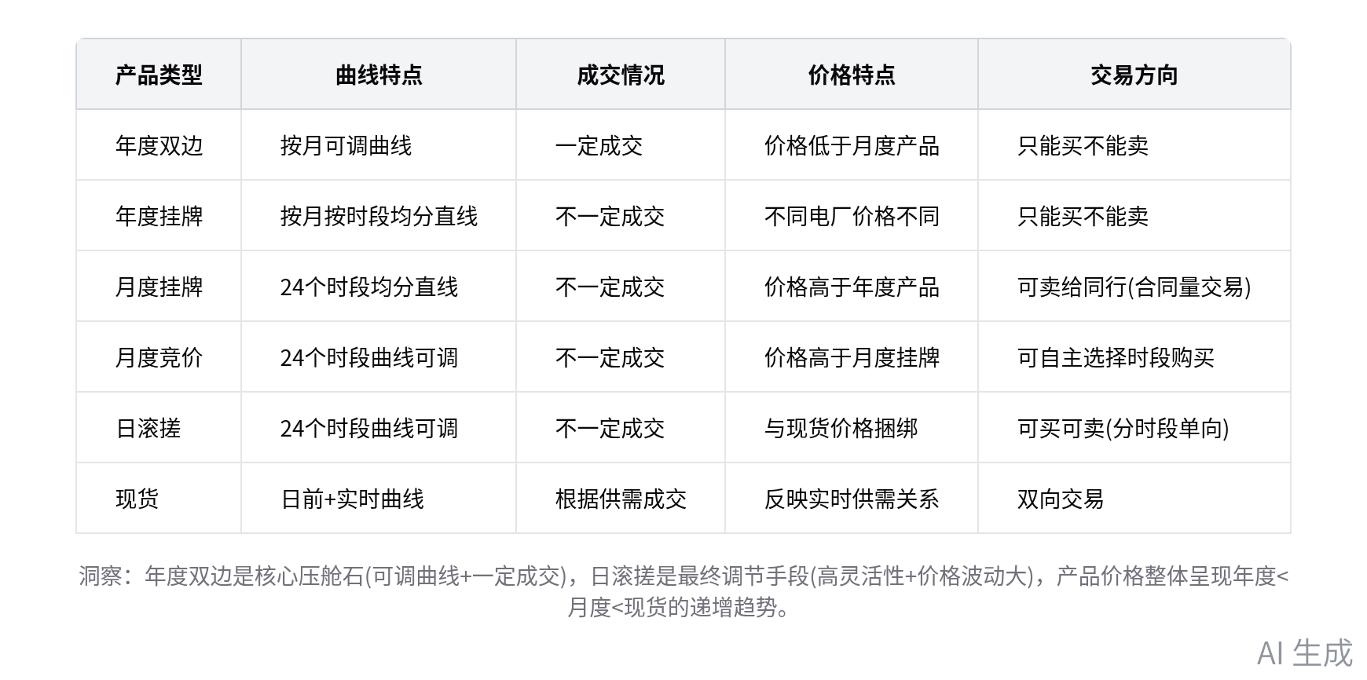  电力交易产品核心特性对比
- 月度交易产品
- 月度挂牌：按照 24 个时段均分，也是一条直线，不一定成交，可在月度竞挂牌和月度竞价时卖给同行（售电公司），即合同量交易。
- 月度竞价：按照 24 个时段，自己购买，不一定成交，曲线可调整，可根据 24 个时段用电量区别购买。
- 日滚搓：按 24 个时段，曲线可调，可买可卖，价格与现货价格捆绑，根据当天时刻的供需情况定价。
- 持仓决策逻辑
- 现货价格与持仓位关系：现货价格高低决定持仓位，中长期持仓比例应控制在 80% - 120%，否则会引起偏差考核。  - 不同现货价格下的持仓策略  - 现货价格低：日滚价格大概率低，低位持仓利益最大化。假设明年年度供需关系宽松，现货价格处于低位，总持仓比尽量控制在 80%，其中中长期持仓 80%，20%用现货套利。  - 现货价格高：日滚价格大概率高，高位持仓较稳，可减少现货价格波动对整体盘口的影响。假设判断明年年度供需关系紧张，推导出现货价格处于高位，中长期持仓比应控制在 120%。 | 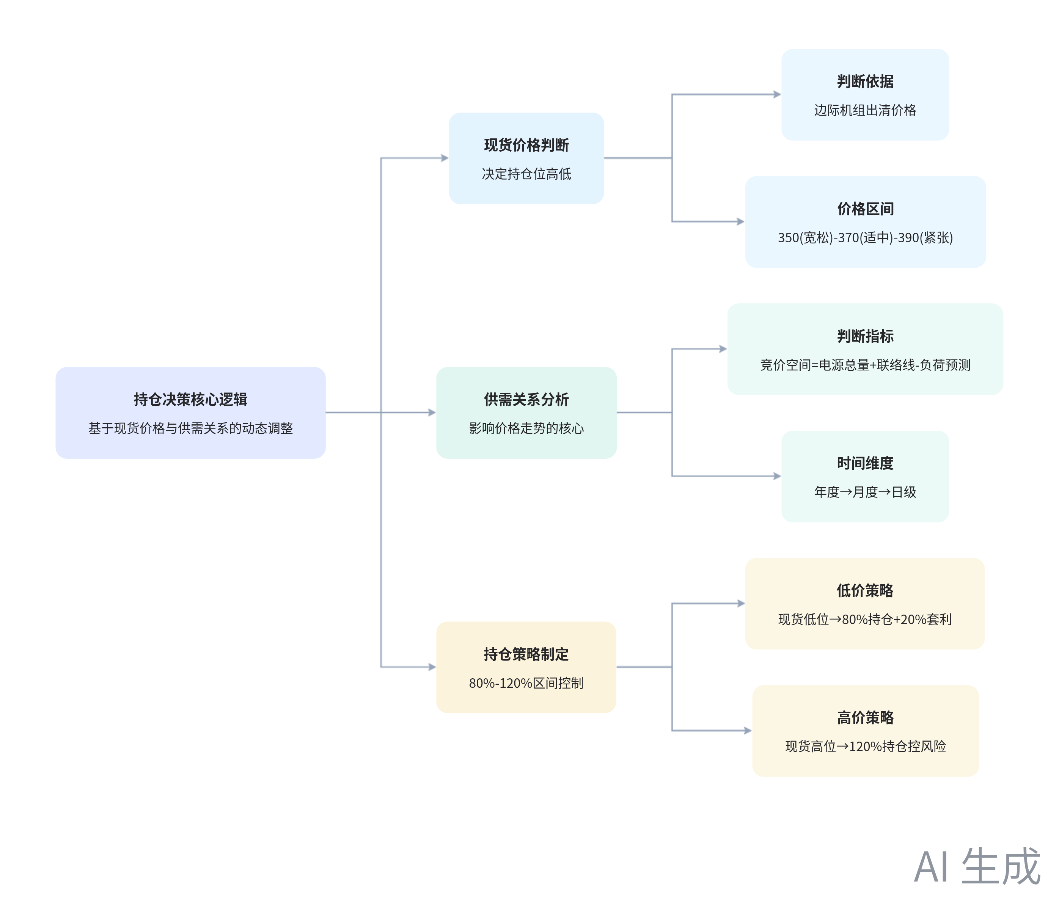  电力交易持仓决策逻辑
- 供需关系判断依据：判断现货价格高低需依据边际机组出清价格，不同大小机组出清价格不同，代表不同供需关系（宽松、适中、紧张）。判断年度供需关系可通过看竞价空间，即火电、风光、水发电总量加上省间联络线，减去负荷预测的值，该值大小决定火电裕度和供需关系。
- 各产品购买策略
- 年度双边
- 曲线可调：尽量买到 64%，因年度双边价格大概率高于年度挂牌，低于月度挂牌和月度竞价。
- 曲线不可调：以最低用电量月份为参考，假设最低月份用电量占全年 4%，则买到 4% × 0.8 × 12 = 38.4%，按 40%算。
- 年度挂牌：买与不买取决于年度双边买到的量是否达到预期，若未达到预期，一定要买到挂牌量；若达到预期，需看月挂牌的量和价格，但难以提前判断。
- 月度挂牌：根据月度供需关系决定是否购买，当月度市场供需关系宽松时可不买，因日滚搓可能更便宜；当月度市场供需关系紧张时必须买，至少买到月最低持仓量的 100%。
- 月度竞价：一定要买，根据 24 个时段用电量区别购买，尽量买到 80%，以补仓时段仓位，规避日滚风险。
- 日滚搓：根据现货价格与持仓价格的比较决定购买量，若现货价格高于持仓价格，尽量买到 100%；若现货价格低于持仓价格，买到 80%即可。
- 复盘与策略调整
- 复盘依据：根据日清分的实际交易数据和月度结算单进行每日、每月复盘。
- 调整策略：根据复盘结果调整明天和下个月的交易策略。
- 后续工作计划
- 推导假设 2：按照会议给定数据，推导假设年度双边按照最激进做法时的整体步骤。
- 深入思考交易逻辑：参会人员需深入思考交易逻辑，明确买卖逻辑，避免盲目操作。
- 持续关注交易数据：持续关注日清分的实际交易数据和月度结算单，及时进行复盘和策略调整。
[该类型的内容暂不支持下载]

待辦
- 假设2推导：根据收到的资料，推导年度双边按最激进做法下假设2的整体步骤
[该类型的内容暂不支持下载]

智慧章節
00:01 交易框架思路及各交易产品特点与成交情况
本章节主要介绍交易整体框架思路，从年度交易到月度交易。年度交易分年度双边和年度挂牌，年度双边是按月可调曲线，年度挂牌是按月按时段均分的直线；月度交易有挂牌、竞价、日滚搓，月度挂牌按24个时段均分。各交易产品不一定成交，但年度双边正常一定成交，是盘口压舱石。
04:00 现货价格高低对持仓仓位及交易逻辑的影响
本章节主要讲述了交易中的三个逻辑。逻辑一是现货价格高低决定持仓位，范围在80%到120%；逻辑二是年度双边是仓位压仓石，判断现货价格趋势后可定其持仓比，现货价低时低位持仓利益最大化，价高时高位持仓较稳；逻辑三是中长期持仓需在80至120区间，否则会引发偏差考核。
08:48 现货价格、持仓比例与供需关系逻辑探讨
本章节围绕现货价格、持仓比例及供需关系展开讨论。指出判断现货价格高低需依据边际机组出清价格，不同机组出清价代表不同供需状态。还提到判断供需关系要看竞价空间，中长期持仓比例应在80% - 120%，若明年供需宽松，现货价格低，总持仓比应控在80%，20%用现货套利。
24:33 电力中长期产品购买策略与持仓比讨论
本章节围绕中长期5个电力产品（年度挂牌、年度双边、月度挂牌、月度竞价和日滚搓）的买卖策略展开讨论。提到中长期总持仓比控制在80%，分析各产品买卖规则、价格层级，探讨曲线可调与不可调下年度双边、年度挂牌的购买量，还提及月度挂牌、月度竞价的购买需考虑供需关系和24个时段用电量差异。
01:03:30 电力交易仓位补仓策略及复盘调整方法
本章节讨论了保守做法下的电力交易策略。先确定双边购买48% - 64%，用月竞补时段仓，月度挂牌需看月供需及价格，紧张时至少买最低持仓量100%。月度竞价买用电量大时段，日滚根据现货与持仓价格判断购买比例。还提到根据日清分数据复盘调整策略，最后让推导假设2的整体步骤。
[该类型的内容暂不支持下载]

關鍵決策
- 关键决策：假设明年年度供需关系宽松，推导出现货价格处于低位，中长期总持仓比应控制在 80%，其中中长期持仓 80%，20% 用现货套利。
- 问题：如何根据市场供需关系和现货价格确定交易策略及各产品的持仓比例。
- 讨论方案：
- 说话人 1 提出需判断现货价格高低、供需关系，明确中长期持仓比例范围在 80% - 120%，并根据不同情况调整各产品持仓。
- 说话人 2 提出一些产品购买思路，如年度双边按曲线分配、根据月供需情况决定月度挂牌购买等。
- 决策依据：通过分析市场供需关系、现货价格以及各交易产品的特点和规则，以实现利益最大化和控制风险。

- 其他决策：
- 年度双边尽量找到可配合调整曲线且价格最低的电厂合作，曲线可调时尽量买到 64%，不可调时按最低用电量月份的 80% 购买，约 40%。
- 年度挂牌是否购买取决于年度双边购买量是否达到预期，未达到则需购买。
- 月度挂牌根据当月市场供需关系决定是否购买，紧张时必须买，至少买到最低持仓量的 100%。
- 月度竞价要买，选择用电量高的时段，尽量买到 80%。
- 日滚根据对未来现货价格与持仓价格的判断决定购买量，现货价格高于持仓价格时尽量买 100%，低于时买 80%。
[该类型的内容暂不支持下载]

金句時刻
"现货价格高低决定了仓位，全年中长期的持仓比例应在 80% - 120%，否则会引起偏差考核。"
—— 明确了现货价格与仓位的关系以及中长期持仓比例的重要范围，是交易决策的关键依据。

"假设现货价格低，日滚价格大概率就低，此时低位持仓利益最大化；假设现货价格高，日滚价格大概率也高，此时高位持仓较稳，可减少现货价格波动对盘口的影响。"
—— 清晰阐述了不同现货价格情况下的持仓策略，对交易决策有重要指导意义。

"要根据日清分的实际交易数据，进行每日、每月的复盘，调整明天和下个月的交易策略。"
—— 强调了复盘和调整策略的重要性，有助于优化交易方案。
[该类型的内容暂不支持下载]

相關連結
- 妙記：电力交易持仓策略规划
- 文字記錄
- 电力交易持仓策略规划 2026-06-01

